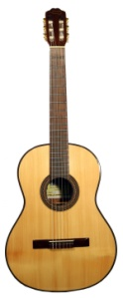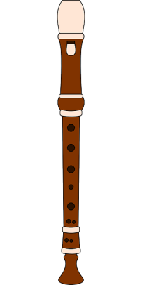

**HRA NA FLÉTNU**

1. Skupina pondělí 13:30 – 14:15
2. Skupina středa

13:30 – 14:15

Vedoucí: Koníková

Cena: 450,-

**KERAMIKA**

RODIČE S DĚTMI Pondělí 16:00 – 17:30

- Cena: 750,- za osobu

PRO DĚTI Úterý 14:00 – 16:00

- Cena: 1000,-

Hlína je v ceně

Vedoucí : Urbanová

**KLUB ZÁBAVNÉ LOGIKY A DESKOVÝCH HER**

Pondělí 14:30 – 16:00

Vedoucí: Sodomková

Cena: hrazeno z EU

**GYMNASTIKA**

Pondělí 13:30 – 14:30

Vedoucí: Mrusková

Cena: 450,-

**ZŠ A MŠ OPAVA KOMÁROV NABÍZÍ ZÁJMOVÉ KROUŽKY**

Pod kvalifikovaným vedením

Pololetní příspěvky se hradí převodem na účet školy, nebo hotově v kanceláři školy.

V době prázdnin a svátků se aktivity nekonají (nejsou v kalkulaci).

**LOGOPEDIE**

Středa od 14:00

Vedoucí: Weichtová

Cena: školní výuka

**BADATELSKÝ KROUŽEK**

Pátek 14:30 – 16:00

Vedoucí: Těšická

Cena: hrazeno z EU

**VÝTVARNÝ KROUŽEK**

Úterý: 13:30 – 14:30

Vedoucí: Dumbrovská

Cena: 450,-

**SPORTUJ VE ŠKOLE**

Pátek: 13:15 – 14:15

Vedoucí: Terka

Cena: projekt AŠSK

**FLORBAL**

Čtvrtek: 14:30 – 15:30

Vedoucí: Weicht

Cena: 450,-

**HRA NA KYTARU**

Pátek od 12:00

Vedoucí: Frič

Cena: soukromá výuka

**ČTENÁŘSKÝ KROUŽEK**

Čtvrtek: 13:30 – 14:30

Vedoucí: Hrádková

Cena: hrazeno z EU

**NÁBOŽENSTVÍ**

Pátek: 14:00 – 14-45

Vedoucí: pan farář A. Malek

Školní výuka